KARTA TECHNICZNA

Znak aktywny C9 LED z własnym zasilanie
Wykonany z aluminium
Średnica 800 mm
Lico z folii odblaskowej 2 typu

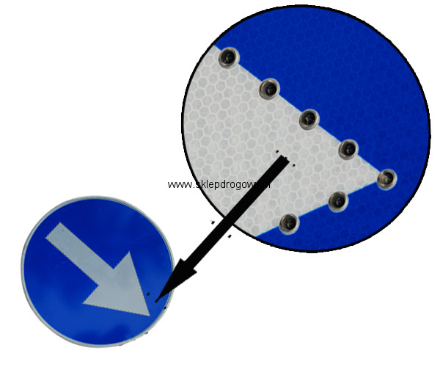

Znak w najnowszej technologii z własnym zasalaniem (opatentowany)
UWAGA !!!
- nie wymaga zewnętrznych źródeł zasilania (słupów elektrycznych, zasilania wiatrowego, baterii słonecznych)
- nie potrzebujesz projektów dla elektrowni w celu przyłącza elektrycznego
Montaż !!!
Montuje się go jaz zwykły znak Drogowy (działa natychmiast)
Akumulator zasilający montowany wewnątrz znaku wystarcza na 90 dni.

Pylon aktywny U-5c LED
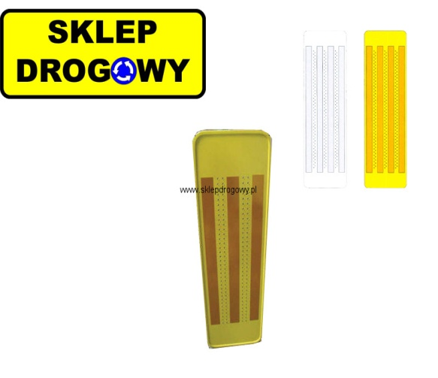
Folia odblaskowa 2 typu
Słupek przeszkodowy U5c stosuje się w celu oznaczenia przeszkód na jezdni, takich jak : - bariery rozdzielające pasy ruchu - azyle dla pieszych - wysepki wyodrębnione krawężnikami - miejsca rozpoczęcia pasów dzielących jezdnie Słupek przeszkodowy przystosowany jest do montażu na słupku okrągłym fi50 i fi60. W budowie posiada dwa uchwyty do montażu. Dodatkowo, nad słupkiem montowany może być znak C9, który wg. Dz.U RP musi być również znakiem aktywnym.

